МИНИСТЕРСТВО НАУКИ И ВЫСШЕГО ОБРАЗОВАНИЯ РОССИЙСКОЙ ФЕДЕРАЦИИ
федеральное государственное АВТОНОМНОЕ образовательное учреждение высшего образования
«Национальный исследовательский ядерный университет «МИФИ»
Димитровградский инженерно-технологический институт –
филиал федерального государственного автономного образовательного учреждения высшего образования «Национальный исследовательский ядерный университет «МИФИ»
(ДИТИ НИЯУ МИФИ)

Специальность 09.02.07 Информационные системы и программирование

ПМ.11. Разработка, администрирование и защита баз данных
УП.11.01 Учебная практика (по профилю специальности)

ОТЧЕТ
по инструкционной карте №11
Тема «Программирование на SQL. Переменные, условные выражения и циклы»

Выполнил: студент 431 группы
Рыбалев Денис Александрович
Руководитель: преподаватель техникума ДИТИ НИЯУ МИФИ
Фролова Валерия Витальевна
Дата сдачи отчета: 23.01.2026

Димитровград, 2026
Инструкционная карта №11
Тема «Программирование на SQL. Переменные, условные выражения и циклы»
Цель работы:
- Изучение переменных в T-SQL.
- Изучение условных выражений.
- Изучение циклов.
Ход работы:
- Была создана база данных «ПЗ11_Рыбалев», в ней была создана таблица «Ученики». Таблица была заполнена соответствующими данными.
- Были выполнены следующие примеры:
Пример 1: Даны числа a и b. Найти и вывести их сумму. Выполнение примера представлено на рисунке 11.1.
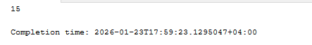
Рисунок 11.1 – Выполнение примера 1
Пример 2: В таблице «Ученики» найти разницу между наибольшими баллами среди лицеистов и гимназистов. Выполнение примера представлено на рисунке 11.2.
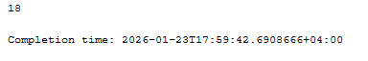
Рисунок 11.2 – Выполнение примера 2
Пример 3: В таблице «Ученики» найти разницу между наибольшими и наименьшими баллами. Выполнение примера представлено на рисунке 11.3.
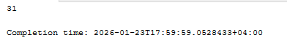
Рисунок 11.3 – Выполнение примера 3
Пример 4: Дано случайное целое число меньше 1000. Вывести его квадрат. Выполнение примера представлено на рисунке 11.4.
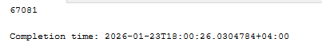
Рисунок 11.4 – Выполнение примера 4
Пример 5: Даны случайные целые числа a и b. Найти наибольшие из них. Выполнение примера представлено на рисунке 11.5.
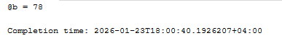
Рисунок 11.5 – Выполнение примера 5
Пример 6: Дано случайное целое число a. Проверить, делится ли данное число на 3. Выполнение примера представлено на рисунке 11.6.
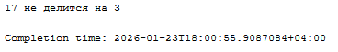
Рисунок 11.6 – Выполнение примера 6
Пример 7: Дано случайное целое число N (N < 1000). Если оно является степенью числа 5, то вывести «Да», если не является – вывести «Нет». Выполнение примера представлено на рисунке 11.7.
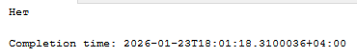
Рисунок 11.7 – Выполнение примера 7
Пример 8: Даны случайные целые числа a и b. Найти наибольший общий делитель. Выполнение примера представлено на рисунке 11.8.
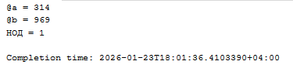
Рисунок 11.8 – Выполнение примера 8
Пример 9: Даны два целых числа A и B (A < B). Найти сумму всех целых чисел от A до B включительно. Выполнение примера представлено на рисунке 11.9.
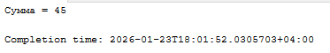
Рисунок 11.9 – Выполнение примера 9
Пример 10: Дано случайное целое число N (N < 100). Найти квадрат данного числа, используя для его вычисления следующую формулу 𝑁2 = 1 + 3 + 5 + ⋯ + (2 ∙ 𝑁 − 1). После добавления к сумме каждого слагаемого выводить текущее значение суммы (в результате будут выведены квадраты всех целых чисел от 1 до N. Выполнение примера представлено на рисунке 11.10.
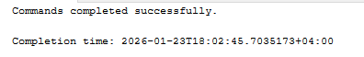
Рисунок 11.10 – Выполнение примера 10
Пример 11: Даны случайные целые числа A и B (A < B). Вывести все целые числа от A до B включительно; при этом число A должно выводиться 1 раз, число A + 1 должно выводиться 2 раза и т.д. Выполнение примера представлено на рисунке 11.11.
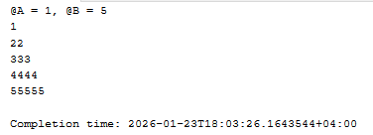
Рисунок 11.11 – Выполнение примера 11
Пример 12: Напечатать те из двузначных чисел, которые делятся на 4, но не делятся на 6. Выполнение примера представлено на рисунке 11.12.
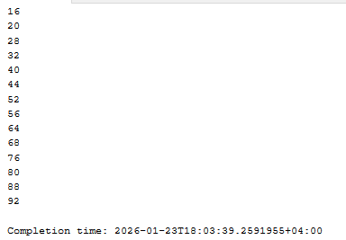
Рисунок 11.12 – Выполнение примера 12
Пример 13: Даны два целых числа D (день) и M (месяц), определяющие правильную дату невисокосного года. Вывести значения D и M для даты, следующей за указанной. Выполнение примера представлено на рисунке 11.13.
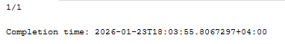
Рисунок 11.13 – Выполнение примера 13
Пример 14: Вывести слово «Нижневартовск» на экран столько раз, сколько в нем букв. Выполнение примера представлено на рисунке 11.14.
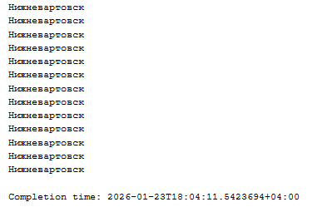
Рисунок 11.14 – Выполнение примера 14
Пример 15: Напишите код для вывода на экран с помощью цикла. Выполнение примера представлено на рисунке 11.15.
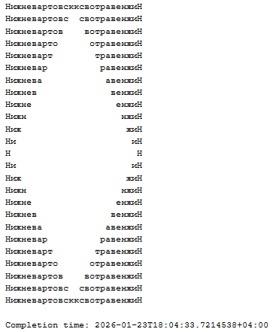
Рисунок 11.15 – Выполнение примера 15
Самостоятельное задание
Были выполнены следующие задания:
- Даны числа A и B. Найти и вывести их произведение.
Код для выполнения задания представлен ниже:
DECLARE @A INT = 5, @B INT = 7;
SELECT @A AS A, @B AS B, @A * @B AS [Произведение];
GO
Выполнение задание представлено на рисунке 11.16.
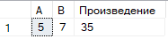
Рисунок 11.16 – Выполнение задания
- В таблице «Ученики» найти разницу между средними баллами лицеистов и гимназистов.
Код для выполнения задания представлен ниже:
SELECT
(SELECT AVG(Баллы) FROM Ученики WHERE Школа = N'Лицей') -
(SELECT AVG(Баллы) FROM Ученики WHERE Школа = N'Гимназия') AS [Разница средних баллов];
Выполнение задание представлено на рисунке 11.17.
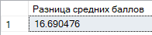
Рисунок 11.17 – Выполнение задания
- В таблице «Ученики» проверить на четность количество строк.
Код для выполнения задания представлен ниже:
SELECT
COUNT(*) AS [Количество строк],
CASE
WHEN COUNT(*) % 2 = 0 THEN N'Четное'
ELSE N'Нечетное'
END AS [Четность]
FROM Ученики;
Выполнение задание представлено на рисунке 11.18.
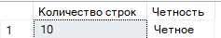
Рисунок 11.18 – Выполнение задания
- Дано четырехзначное число. Вывести это число и сумму его цифр.
Код для выполнения задания представлен ниже:
DECLARE @num INT = 1234;
DECLARE @sum INT = 0;
DECLARE @temp INT = @num;
WHILE @temp > 0
BEGIN
SET @sum = @sum + (@temp % 10);
SET @temp = @temp / 10;
END
SELECT @num AS [Число], @sum AS [Сумма цифр];
Выполнение задание представлено на рисунке 11.19.
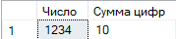
Рисунок 11.19 – Выполнение задания
- Даны случайные целые числа a, b и c. Вывести эти числа и наименьшее из них.
Код для выполнения задания представлен ниже:
DECLARE @a INT = 15, @b INT = 8, @c INT = 22;
SELECT
@a AS a,
@b AS b,
@c AS c,
CASE
WHEN @a <= @b AND @a <= @c THEN @a
WHEN @b <= @a AND @b <= @c THEN @b
ELSE @c
END AS [Наименьшее число];
Выполнение задание представлено на рисунке 11.20.
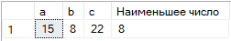
Рисунок 11.20 – Выполнение задания
- Дано случайное целое число a. Проверить, делится ли данное число на 11. Вывести это число и результат проверки.
Код для выполнения задания представлен ниже:
DECLARE @number INT = 121;
SELECT
@number AS [Число],
CASE
WHEN @number % 11 = 0 THEN N'Делится на 11'
ELSE N'Не делится на 11'
END AS [Результат проверки];
Выполнение задание представлено на рисунке 11.22.
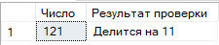
Рисунок 11.22 – Выполнение задания
- Дано случайное целое число N (N < 1000). Если оно является степенью числа 7, то вывести «Да», если не является – вывести «Нет», также вывести само число.
Код для выполнения задания представлен ниже:
DECLARE @N INT = 343;
DECLARE @result NVARCHAR(10) = N'Нет';
DECLARE @power INT = 1;
DECLARE @current INT = 7;
WHILE @current <= @N
BEGIN
IF @current = @N
BEGIN
SET @result = N'Да';
BREAK;
END
SET @power = @power + 1;
SET @current = POWER(7, @power);
END
SELECT @N AS N, @result AS [Является степенью 7?];
Выполнение задание представлено на рисунке 11.23.
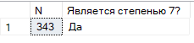
Рисунок 11.23 – Выполнение задания
- Даны случайные целые числа a и b. Найти наименьший общий кратный (НОК). Вывести числа а, b и НОК.
Код для выполнения задания представлен ниже:
DECLARE @A2 INT = 12, @B2 INT = 18;
DECLARE @max_num INT = CASE WHEN @A2 > @B2 THEN @A2 ELSE @B2 END;
DECLARE @lcm INT = @max_num;
WHILE 1 = 1
BEGIN
IF @lcm % @A2 = 0 AND @lcm % @B2 = 0
BREAK;
SET @lcm = @lcm + @max_num;
END
SELECT @A2 AS a, @B2 AS b, @lcm AS [НОК];
Выполнение задание представлено на рисунке 11.24.
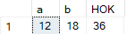
Рисунок 11.24 – Выполнение задания
- Даны два целых числа A и B (A<B). Найти сумму квадратов всех целых чисел от A до B включительно.
Код для выполнения задания представлен ниже:
DECLARE @A3 INT = 1, @B3 INT = 5;
DECLARE @sum_squares INT = 0;
DECLARE @i INT = @A3;
WHILE @i <= @B3
BEGIN
SET @sum_squares = @sum_squares + (@i * @i);
SET @i = @i + 1;
END
SELECT @A3 AS A, @B3 AS B, @sum_squares AS [Сумма квадратов];
Выполнение задание представлено на рисунке 11.25.
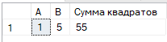
Рисунок 11.25 – Выполнение задания
- Найти первое натуральное число, которое при делении на 2, 3, 4, 5, и 6 дает остаток 1, но делится на 7.
Код для выполнения задания представлен ниже:
DECLARE @num2 INT = 1;
DECLARE @found INT = 0;
WHILE @found = 0
BEGIN
IF (@num2 % 2 = 1) AND
(@num2 % 3 = 1) AND
(@num2 % 4 = 1) AND
(@num2 % 5 = 1) AND
(@num2 % 6 = 1) AND
(@num2 % 7 = 0)
BEGIN
SET @found = @num2;
BREAK;
END
SET @num2 = @num2 + 1;
END
SELECT @found AS [Найденное число];
Выполнение задание представлено на рисунке 11.26.
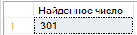
Рисунок 11.26 – Выполнение задания
- Вывести свою фамилию на экран столько раз, сколько в нем букв.
Код для выполнения задания представлен ниже:
DECLARE @surname NVARCHAR(50) = N'Рыбалев';
DECLARE @length INT = LEN(@surname);
DECLARE @counter INT = 1;
WHILE @counter <= @length
BEGIN
PRINT @surname;
SET @counter = @counter + 1;
END
Выполнение задание представлено на рисунке 11.27.
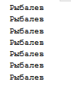
Рисунок 11.27 – Выполнение задания
- Напишите код для вывода на экран с помощью цикла.
Код для выполнения задания представлен ниже:
DECLARE @word NVARCHAR(50) = N'Нижневартовск';
DECLARE @length INT = LEN(@word);
DECLARE @row INT = 1;
DECLARE @result_string NVARCHAR(MAX);
DECLARE @spaces INT;
WHILE @row <= @length
BEGIN
SET @spaces = @length - @row;
SET @result_string = REPLICATE(' ', @spaces) +
SUBSTRING(@word, 1, @row) +
SUBSTRING(REVERSE(@word), @length - @row + 2, @row - 1);
PRINT @result_string;
SET @row = @row + 1;
END
Выполнение задание представлено на рисунке 11.28.
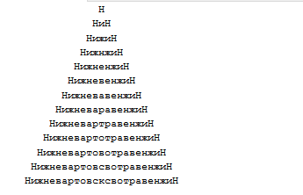
Рисунок 11.28 – Выполнение задания
Рефлексия: Я изучил: переменных в T-SQL; условных выражений; циклов.

